Горбенко Станислав Ив1-23-1 ПР4
1. HTML Injection - Stored (Хранимая HTML инъекция)
1.1 Повторить тестирование по материалу (только до пункта Отраженный HTML):
https://habr.com/ru/companies/alexhost/articles/530862/
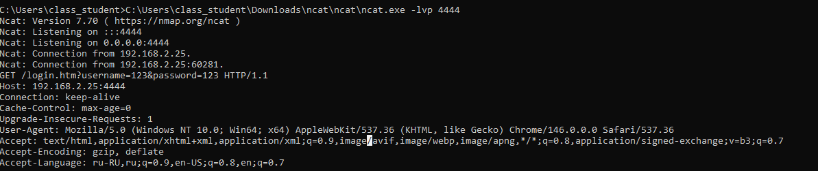
1.2 Проверить наличие уязвимости Хранимая HTML инъекция в своем приложении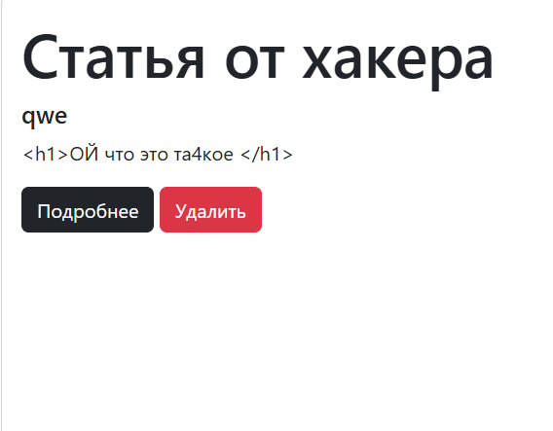

1.3 Изучить методы защиты по материалам сети интернет

1. Технические:
- Криптографические (шифрование данных AES-256, RSA).
- Сетевые (межсетевые экраны, IDS/IPS, VPN).
- DLP-системы (контроль утечек через каналы связи).
- Антивирусная защита.
- Многофакторная аутентификация (MFA) и управление доступом (RBAC).
2. Организационные:
- Политики информационной безопасности.
- Обучение персонала кибергигиене.
- Управление доступом и контроль (принцип минимальных прав).
- Регулярное резервное копирование и планы реагирования на инциденты.
3. Правовые:
- Соблюдение требований 152-ФЗ, 187-ФЗ.
- Административная и уголовная ответственность за нарушения.

1.4 Исправить свой сайт, заэкранировать вывод на экран опасных символов, приводящих к выполнению HTML кода
Использование htmlspecialchards() можно добавить
ENT_QUOTES -Экранирует как двойные ("), так и одинарные (') кавычки
'UTF-8': Указывает кодировку (важно для защиты от обхода фильтров)
Краткий отчет по лабораторной работе
Ход работы:
- Изучен материал по HTML-инъекциям. Подтверждена возможность внедрения вредоносного кода через нефильтруемые поля.
- При тестировании собственного приложения в поле ввода внедрен тег <h1>Test</h1><script>alert(1)</script>. Код выполнился — уязвимость типа Stored HTML Injection подтверждена.
- Изучены методы защиты: валидация ввода, кодирование вывода, CSP, санитизация.
- Уязвимость устранена применением функции htmlspecialchars($_POST['comment'], ENT_QUOTES, 'UTF-8') при выводе данных.
Вывод:
В результате работы выявлена и исправлена хранимая HTML-инъекция. Использование htmlspecialchars с параметрами ENT_QUOTES и UTF-8 эффективно экранирует опасные символы, предотвращая выполнение произвольного HTML-кода в браузере пользователя.

